消费品召回计划
生产者名称 | 中山生活无忧百货有限公司
产品名称 | 变装麋鹿柴犬公仔
品牌 | LATTLIV
涉及数量 | 15个
型号/规格 | 14C037
生产起止日期 | 2022年5月20日
生产批号/批次 | 22325 CK05-CL15
产品描述及外观照片 | 可爱变装麋鹿柴犬形象Q萌柔软。  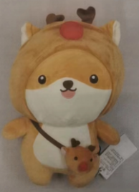
存在的缺陷 | 产品机械和物理性能，玩具的适用年龄，正常使用，绳索和弹性绳等项目不符合GB 6675.1-2014和GB 6675.2-2014标准要求。
可能导致的后果 | 可能引起窒息危险。
避免损害发生的应急处置方式 | 消费者立即暂停使用有缺陷的产品，联系公司或者经销商进行处理。
具体召回措施 | 通知销售商立即停止销售缺陷产品，并在公司官网发布召回公告，告知消费者具体召回事宜，为购买到缺陷产品的消费者免费退货处理。
召回负责机构 | 中山生活无忧百货有限公司
召回联系方式 | 1.召回联系人及服务热线：  邱先生 0760-87819623  2.召回公告网站：www.lattliv.com
召回进度安排 | 集中召回时间计划在2024年1月31日至2024年5月10日（具体以实际进度安排为准）
其他需要报告的内容 | 无
其他信息 | 相关用户也可以登录广东省市场监督管理局网站“政务公开-重点领域信息公开-召回”栏目，或拨打广东省市场监督管理局缺陷产品召回热线电话（020-35671348）了解更多信息。

